PENERAPAN MEDIA PEMBELAJARAN SPINNING WHEEL UNTUK MENINGKATKAN HASIL BELAJAR DALAM PEMBELAJARAN IPS
(Penelitian Tindakan Kelas VIII-B MTS Assalam Banyuresmi)

SKRIPSI
Diajukan untuk memenuhi salah satu syarat untuk memperoleh gelar sarjana
Pendidikan pada program studi Pendidikan Ilmu Pengetahuan Sosial

Oleh:
WAFA NURUL ARIFAH
21816059

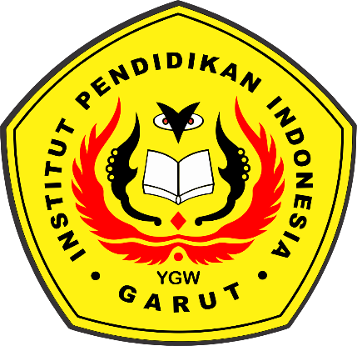

PROGRAM STUDI PENDIDIKAN ILMU PENGETAHUAN SOSIAL
FAKULTAS PENDIDIKAN ILMU SOSIAL, BAHASA, DAN SASTRA
INSTITUT PENDIDIKAN INDONESIA
GARUT
2025

LEMBAR PERSETUJUAN

PENERAPAN MEDIA PEMBELAJARAN SPINNING WHEEL UNTUK MENINGKATKAN HASIL BELAJAR DALAM PEMBELAJARAN IPS
(Penelitian Tindakan Kelas VIII-B MTS Assalam Banyuresmi)

Oleh:
Wafa Nurul Arifah
21816059

Disetujui dan Disahkan oleh:

Pembimbing I, | Pembimbing II,
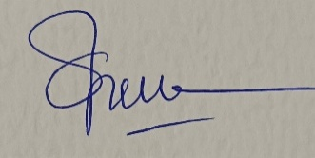 | 
Dr. Lili Dianah, M.Pd.  NIDN. 0009066704 | Slamet Nopharipaldi Rohman, M.Pd.  NIDN. 0422119401

Mengetahui,
Ketua Program Studi Pendidikan IPS
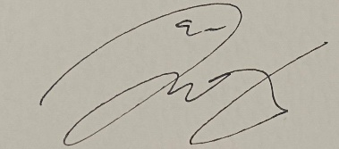
Eldi Mulyana, M.Pd.
NIDN. 0430118507

LEMBAR PENGESAHAN

PENERAPAN MEDIA PEMBELAJARAN SPINNING WHEEL UNTUK MENINGKATKAN HASIL BELAJAR DALAM PEMBELAJARAN IPS
(Penelitian Tindakan Kelas VIII-B MTS Assalam Banyuresmi)

Oleh:
Wafa Nurul Arifah
21816059

Skripsi ini telah di ujikan pada tanggal 13 September 2025

Penguji I | Penguji II | Penguji III
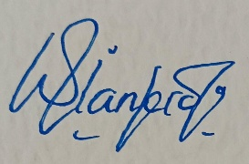  Dr. Triani Widyanti, M.Pd.  NIDN.0412118503 | 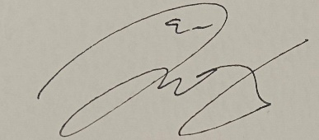  Eldi Mulyana, M.Pd.  NIDN.0430118507 | 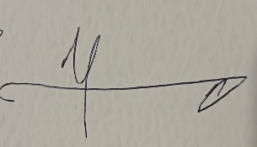  Yana Setiawan, M.M.  NIDN.0410116502

Disahkan oleh:
Dekan Fakultas Pendidikan Ilmu Sosial, Bahasa, dan Sastra
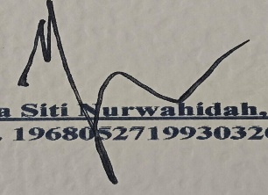
Dr. Lina Siti Nurwahidah, M.Pd.
NIP. 196805271993032001

PERNYATAAN BEBAS PLAGIARISME

Nama: Wafa Nurul Arifah
NIM: 21816059
Dengan ini saya menyatakan bahwa skripsi dengan judul “Penerapan Media Pembelajaran Spinning Wheel Untuk Meningkatkan Hasil Belajar Dalam Pembelajaran IPS (Penelitian Tindakan Kelas VIII-B MTS Assalam Banyuresmi)” ini beserta seluruh isinya adalah benar-benar karya saya sendiri. Saya tidak melakukan penjiplakan atau pengutipan dengan cara-cara yang tidak sesuai dengan etika ilmu yang berlaku dalam masyarakat keilmuan. Atas pertanyaan ini, saya siap menanggung resiko/sanksi apabila dikemudian hari ditemukan adanya pelanggaran etika keilmuan atau ada klaim dari pihak lain terhadap keaslian karya saya ini.

Garut, 19 Agustus 2025
Yang Menyatakan
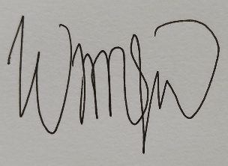
Wafa Nurul Arifah
NIM. 21816059

MOTTO

“Tidaklah mungkin bagi matahari mengejar bulan dan malam pun tidak dapat mendahului siang. Masing-masing beredar pada garis edarnya.”
(Qs. Yasin: 40)

“Bagi orang-orang yang penuh rasa sabar, apa-apa yang dia biarkan pergi, segala sesuatu yang dia lepaskan, ikhlas, tulus, maka akan datang pengganti yang lebih baginya. Selalu begitu, tidak akan keliru.”
(Tere Liye)

“Keberhasilan dan kegagalanmu bergantung sepenuhnya kepada Allah. Allah akan menolongmu, maka tidak ada yang dapat mengalahkanmu. Sebaik-baiknya penolongmu adalah Allah.”
(Qs. Ali-Imran: 160)

KATA PENGANTAR

Bismillahirahmannirahim,
Alhamdulillah, segala puji dan syukur penulis panjatkan kehadirat Allah SWT, Tuhan semesta alam, atas limpahan rahmat dan karunia-Nya yang memungkinkan penulis menyelesaikan skripsi ini dengan baik. Shalawat serta salam semoga senantiasa tercurah kepada Nabi Muhammad SAW, beserta keluarga dan para sahabatnya, yang telah menjadi suri tauladan bagi umat islam dalam menyebarkan ilmu dan kebaikan, serta membawa kita menuju zaman yang penuh ilmu pengetahuan dan teknologi.
Skripsi ini disusun sebagai salah satu syarat untuk memperoleh gelar Sarjana Pendidikan Ilmu Pengetahuan Sosial di Institut Pendidikan Indonesia (IPI) Garut. Penulis menyadari bahwa penyelesaian skripsi ini tidak terlepas dari bantuan, motivasi, bimbingan, dan dukungan berbagai pihak. Oleh karena itu, penulis mengucapkan terima kasih dan penghargaan yang setinggi-tingginya kepada:
- Bapak Prof. Dr. H. Nizar Alam Hamdani, M.M., M.T., M.Si., M. Kom., selaku Rektor Institut Pendidikan Indonesia Garut.
- Ibu Dr. Hj. Lina Siti Nurwahidah, M.Pd., selaku Dekan Fakultas Pendidikan Ilmu Sosial, Bahasa, dan Sastra (FPISBS).
- Bapak Eldi Mulyana, M.Pd., selaku Ketua Prodi Pendidikan Ilmu Pengetahuan Sosial, yang senantiasa memberikan bimbingan, arahan, motivasi, dan dukungan dengan penuh ketulusan.
- Ibu Dr. Lili Dianah, M.Pd., selaku Dosen Pembimbing I, yang telah meluangkan waktu ditengah-tengah kesibukan untuk memberikan bimbingan dan arahan kepada penulis selama proses penyusunan skripsi ini.
- Bapak Slamet Nopharipaldi Rohman, M.Pd., selaku Dosen Pembimbing II, yang telah meluangkan waktu ditengah-tengah kesibukan untuk memberikan bimbingan dan arahan kepada penulis selama proses penyusunan skripsi ini.
- Seluruh Dosen dan Staf Administrasi Program Studi Pendidikan Ilmu Pengetahuan Sosial (PIPS), yang telah membagikan ilmu dan pengalamannya, serta mendidik penulis selama masa perkuliahan.

- Kedua orangtua yang sangat penulis cintai, almarhum Bapak Dede Abdul Rosidin, ayahanda penulis. Meskipun ayah tidak dapat menyaksikan dan mendamping perjalanan kuliah penulis hingga selesai, rasa kasih sayang ini tidak pernah berkurang sedikitpun. Hingga kini, kenangan akan kepergianmu telah mengajarkan bahwa kerinduan terberat adalah merindukan seseorang yang telah tiada. Meskipun ragamu tidak lagi disini, tidak bisa dijangkau. Semangat dan motivasi yang ayah tanamkan tetap menjadi sumber kekuatan bagi penulis. Rasa rindu dan keinginan untuk berbagi suka duka kerap kali terasa berat, namun tidak mengurangi rasa syukur dan bangga atas kehidupan dan cinta kasih yang ayah berikan semasa hidup. Namamu akan selalu menjadi motivasi terkuat dalam hidup penulis.
Ibunda tercinta, Ibu Siti Aisyah, yang dalam setiap sujudnya mendo’akan kesuksesan penulis. Do’a-do’amu tetap kuat dan tidak henti-hentinya memanjatkan harapan kepada Allah SWT. Terima kasih ibu, atas cinta kasih, pengorbanan, dan do’a tulus yang selalu mengalir tanpa putus. Ibu senantiasa menjadi sumber kekuatan dan kasih sayang yang tak terbatas dalam setiap langkah hidup ini. Penulis merasa bersyukur memiliki ibu yang luar biasa, selalu ada di samping penulis tidak lupa dengan do’a dan dukungannya.
- Ibu Rosi Puji Astuti, M.Pd., selaku Kepala Sekolah MTs Assalam Banyuresmi, serta Bapak Andar selaku guru Mata Pelajaran Ilmu Pengetahuan Sosial (IPS) di kelas VIII-B, penulis mengucapkan terima kasih atas bantuan dan dukungan yang diberikan selama penelitian di sekolah tersebut. Penulis ucapakan terima kasih kepada peserta didik kelas VIII-B yang telah bersedia menjadi partisipan dan berpatisipasi aktif selama proses penelitian. Dukungan dan partisipasi dari semua pihak sangat berarti bagi kelancaran penelitian ini.
- Rekan-rekan Mahasiswa dan mahasiswi Program Studi Pendidikan Ilmu Pengetahuan Sosial (PIPS) angkatan 2021, penulis ucapkan terima kasih atas kenangan dan pengalaman selama masa perkuliahan.
- Ketiga sahabat penulis, yang akrab disapa Mili, Milo dan Yellow, penulis mengucapkan terima kasih atas semangat dan dampingan yang diberikan selama proses penyusunan skripsi ini.

- Terakhir, penulis mengucapkan terima kasih kepada diri sendiri atas perjuangan dan usaha dalam menyelesaikan skripsi ini, semoga menjadi langkah awal menuju kesuksesan di masa depan.
Sebagai manusia biasa, penulis menyadari bahwa penyusunan skripsi ini tidak luput dari kekurangan dan kesalahan karena keterbatasan kemampuan dan pengetahuan yang dimiliki. Oleh karena itu, penulis memohon maaf atas segala kekurangan dan kesalahan tersebut serta bersedia menerima kritik dan saran yang membangun. Penulis berharap semoga skripsi ini dapat memberikan manfaat bagi para pembacanya.

Garut, 21 Juni 2025
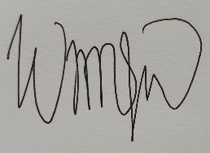
Wafa Nurul Arifah
21816059

ABSTRAK

Wafa Nurul Arifah. (21816059). “Penerapan Media Pembelajaran Spinning Wheel untuk Meningkatkan Hasil Belajar dalam Pembelajaran IPS (Penelitian Tindakan Kelas VIII-B MTS Assalam Banyuresmi).”
Berdasarkan hasil observasi awal, rendahnya hasil belajar peserta didik kelas VIII-B disebabkan oleh beberapa faktor, antara lain kurangnya keterlibatan peserta didik dalam proses pembelajaran, rendahnya daya tarik pembelajaran, serta strategi pembelajaran yang kurang efektif. Oleh karena itu, guru perlu merancang ide pembelajaran yang mampu mendorong peserta didik untuk terlibat secara aktif, termotivasi, dan merasa tertantang. Salah satu alternatif yang digunakan adalah media pembelajaran spinning wheel, media ini merupakan alat permainan edukatif berbentuk lingkaran dengan bagian berwarna berbeda, dilengkapi kartu berisi pertanyaan atau tantangan. Penelitian ini bertujuan untuk mengetahui peningkatan hasil belajar mata pelajaran Ilmu Pengetahuan Sosial (IPS) melalui penerapan media pembelajaran spinning wheel. Metode penelitian yang digunakan adalah Penelitian Tindakan Kelas (PTK) dengan subjek peserta didik kelas VIII-B MTS Assalam Banyuresmi yang berjumlah 25 orang. Pengumpulan data dilaksanakan melalui lembar observasi guru dan siswa, tes, catatan lapangan, dan dokumentasi. Hasil penelitian menunjukkan bahwa rata-rata hasil belajar peserta didik pada siklus I sebesar 65 meningkat menjadi 89 pada siklus II, atau terjadi peningkatan sebesar 36,92%. Dengan demikian, penerapan media spinning wheel terbukti dapat meningkatkan hasil belajar peserta didik pada pembelajaran IPS di kelas VIII-B MTS Assalam Banyuresmi.

Kata Kunci: Media Pembelajaran , Spinning Wheel, Hasil Belajar, Pembelajaran IPS

ABSTRACT

Wafa Nurul Arifah. (21816059). "The Application of Spinning Wheel Learning Media to Improve Learning Outcomes in Social Studies Learning (Action Research for Class VIII-B MTS Assalam Banyuresmi)."
Based on the results of initial observations, the low learning outcomes of students in grades VIII-B are caused by several factors, including lack of student involvement in the learning process, low learning attractiveness, and less effective learning strategies. Therefore, teachers need to design learning ideas that are able to encourage students to be actively involved, motivated, and feel challenged. One of the alternatives used is spinning wheel learning media, this media is a circular educational game tool with different colored parts, equipped with cards containing questions or challenges. This study aims to determine the improvement of learning outcomes of Social Sciences (IPS) subjects through the application of spinning wheel learning media. The research method used was Classroom Action Research (PTK) with 25 students in class VIII-B MTS Assalam Banyuresmi totaling 25 people. Data collection was carried out through teacher and student observation sheets, tests, field notes, and documentation. The results of the study showed that the average learning outcomes of students in the first cycle of 65 increased to 89 in the second cycle, or an increase of 36.92%. Thus, the application of spinning wheel media has been proven to improve student learning outcomes in social studies learning in class VIII-B MTS Assalam Banyuresmi.

Keywords: Learning Media, Spinning Wheel, Learning Outcomes, Social Studies Learning.

LEMBAR PERSETUJUAN ii
LEMBAR PENGESAHAN iii
PERNYATAAN BEBAS PLAGIARISME iv
MOTTO v
KATA PENGANTAR vi
ABSTRAK ix
ABSTRACT x
DAFTAR ISI xi
DAFTAR TABEL xiv
DAFTAR GAMBAR xv
DAFTAR DIAGRAM xvi
DAFTAR LAMPIRAN xvii
BAB I 1
PENDAHULUAN 1
A. Latar Belakang Masalah 1
B. Rumusan Masalah 8
C. Tujuan Penelitian 8
D. Manfaat Penelitian 9
E. Struktur Organisasi Skripsi 10
BAB II 11
KAJIAN PUSTAKA 11
A. Kajian Teori 11
1. Media Pembelajaran 11
B. Media Spinning Wheel 18
1. Fungsi Media Spinning Wheel 20
2. Manfaat Media Spinning Wheel 21
3. Kelebihan dan Kekurangan Media Spinning Wheel 22
4. Langkah-langkah Penggunaan Media Spinning Wheel 23
C. Hasil Belajar 24

1. Macam-macam Hasil Belajar 25
2. Faktor yang Mempengaruhi Hasil Belajar 25
3. Indikator Hasil Belajar 28
4. Bentuk Hasil Belajar 28
D. Pembelajaran IPS 29
1. Definisi Pembelajaran IPS 29
2. Tujuan Pembelajaran IPS 32
3. Prinsip Pembelajaran IPS 34
E. Penelitian Terdahulu 35
BAB III 38
METODE PENELITIAN 38
A. Desain Penelitan 38
B. Subjek dan Lokasi Penelitian 39
C. Definisi Operasional 39
D. Instrumen Penelitian 41
E. Prosedur Penelitian 46
B. Analisis Data 48
BAB IV 49
HASIL PENELTIAN DAN PEMBAHASAN 49
A. Hasil Penelitian 49
1. Gambaran Umum 49
2. Observasi Awal 50
3. Pelaksanaan Siklus I (2 x Pertemuan) 51
4. Pelaksanaan Siklus II (2 x Pertemuan) 69
5. Perbandingan Siklus I dan Siklus II berupa Tabel dan Diagram Batang. 86
B. Pembahasan 88
1. Penerapan Media Pembelajaran Spinning wheel dalam Upaya Meningkatkan Hasil Belajar IPS kelas VIII-B 88
2. Peningkatan Hasil Belajar IPS Melalui Penerapan Media Pembelajaran Spinning Wheel di kelas VIII-B. 93
3. Respon Peserta didik Terhadap Penerapan Media Pembelajaran Spinning Wheel dalam Proses Pembelajaran IPS 98
BAB V 105

SIMPULAN, IMPLIKASI DAN REKOMENDASI 105
A. Simpulan 105
B. Implikasi 107
C. Rekomendasi 108
DAFTAR PUSTAKA 110
LAMPIRAN-LAMPIRAN 118
DAFTAR RIWAYAT HIDUP 173

DAFTAR TABEL

Tabel 3. 1. Lembar Pengamatan Aktivitas Guru 42
Tabel 3. 2 Lembar Pengamatan Aktivitas Peserta Didik 43

Tabel 4. 1 Hasil Pengamatan Aktivitas Guru Pada Siklus I Pertemuan Pertama 56
Tabel 4. 2 Hasil Pengamatan Aktivitas Peserta Didik Pada Siklus I Pertemuan Pertama 58
Tabel 4. 3 Nilai Hasil Belajar Siklus I Pertemuan Kedua 63
Tabel 4. 4 Hasil Pengamatan Aktivitas Guru Pada Siklus I Pertemuan Kedua 65
Tabel 4. 5T Hasil Pengamatan Aktivitas Peserta Didik Pada Siklus I Pertemuan Kedua 67
Tabel 4. 6 Hasil Pengamatan Aktivitas Guru Pada Siklus II Pertemuan Pertama 74
Tabel 4. 7 Hasil Pengamatan Aktivitas Peserta Didik Pada Siklus II Pertemuan Pertama 76
Tabel 4. 8 Nilai Hasil Belajar Siklus II Pertemuan Kedua 81
Tabel 4. 9 Hasil Pengamatan Aktivitas Guru Pada Siklus II Pertemuan Kedua 82
Tabel 4. 10 Hasil Pengamatan Aktivitas Peserta Didik Pada Siklus II Pertemuan Kedua 84
Tabel 4. 11 Perbandingan Hasil Belajar Siklus I dan Siklus II menggunakan Media Spinning Wheel 86

DAFTAR GAMBAR

Gambar 3. 1 Siklus Penelitian Tindakan Kelas Model Kemmis & Mc. Taggart 46

DAFTAR DIAGRAM

Diagram 4. 1 Perbandingan Hasil Belajar Siklus I dan Siklus II menggunakan Media Spinning Wheel 86

DAFTAR LAMPIRAN

Lampiran 1 Surat Perizinan Penelitian
Lampiran 2 Bahan Ajar
Lampiran 3 Rencana Pelaksanaan Pembelajaran (RPP)
Lampiran 4 Kisi-Kisi Soal Tes
Lampiran 5 Soal Tes Pilihan Ganda (PG)
Lampiran 6 Daftar Nama Kelompok
Lampiran 7 Dokumentasi Pembelajaran
Lampiran 8 Dokumentasi Menggunakan Media Spinning Wheel
Lampiran 9 Dokumentasi Hasil Belajar
Lampiran 10 Lembar Observasi Aktivitas Guru, Aktivitas Siswa, dan Rubrik Penilaian Hasil Belajar
Lampiran 11 Catatan Lapangan
Lampiran 12 Surat Keterangan Selesai Penelitian

